Presseinformation

VISION-Messe:
Kleinste Embedded-Vision-Systeme

Vision Components lockt auf der VISION mit Neuentwicklungen an seinen Stand #8C31. Der Embedded-Vision-Hersteller, der 2021 sein 25-jähriges Jubiläum begeht, hat jüngst mit VC picoSmart das weltweit kleinste komplette Embedded-Vision-System auf den Markt gebracht. Nun hat er es mit neuen Funktionen für die 3D-Profilmessung ausgestattet. OEMs können auf dieser Basis mit weniger Aufwand sehr preisgünstige Triangulationssensoren entwickeln. Wer sich bisher über begrenzte Kabellängen bei der Anbindung von MIPI-Kameramodulen geärgert hat, wird von VC Coax begeistert sein. Damit sind Übertragungswege von 10 m und mehr möglich. Vision Components hat die Kabel für die High-Speed-Übertragung optimiert. Diese Erweiterung im MIPI-Sortiment des Herstellers erhöht die Flexibilität bei der Applikationsentwicklung erheblich. Vision Components bietet zahlreiche MIPI-Kameramodule bis 20 MP, die mit allen gängigen Einplatinencomputern kompatibel sind, sowie Developer-Kits mit robusten Funktionen für industrielle Anwendungen. Weitere Neuheiten sind in Ettlingen in Vorbereitung – besonders hervorzuheben ist ein FPGA-basierter Hardwarebeschleuniger zur Bildverarbeitung. Das Team freut sich auf zahlreiche Anfragen nicht nur zum Produktsortiment, sondern vor allem auch zur praktischen Anwendung, und berät Standbesucher gern zur Leistungsfähigkeit verschiedener Technologien und zur Hardwareintegration.
Vision Components auf der VISION
Stuttgart, 5. – 7. Oktober 2021, Halle 8, Stand C31

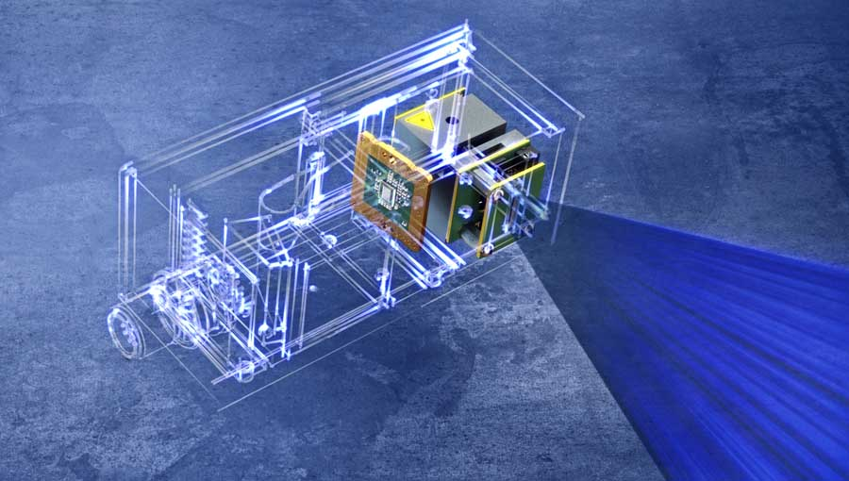
Bild: VC picoSmart ist das weltweit kleinste komplette Embedded Vision System. Jetzt zeigt Vision Components Lösungen für die Integration zur 3D-Profilmessung.

 | Bilder: | vc_picosmart_3d_scan |  | Zeichen: | 1401
 | Dateiname: | 202108016_pm_vision-messevorschau_de |  | Datum: | 02.09.2021
Über Vision Components
Die Vision Components GmbH ist ein führender internationaler Hersteller von Embedded-Vision-Systemen. Die frei programmierbaren Kameras mit integrierten leistungsstarken Prozessoren führen eigenständig Bildverarbeitungsaufgaben aus, ohne dass sie dafür einen zusätzlichen Computer benötigen. Vision Components bietet OEMs vielseitige Linux-basierte Embedded-Systeme für die 2D- und 3D-Bildverarbeitung an, wahlweise als Platinenkamera oder mit Schutzgehäuse. Zudem steht ein wachsendes Sortiment an ultrakompakten MIPI-Kameraplatinen zum Anschluss an eine Vielzahl verschiedener CPU-Boards zur Verfügung. Darüber hinaus bietet Vision Components Software-Bibliotheken und entwickelt auf Wunsch Sonderlösungen, wobei das Expertenteam auf umfangreiche Kenntnisse und über 20 Jahre Erfahrung mit Imaging-Anwendungen bauen kann. Das Unternehmen mit Sitz in Ettlingen wurde 1996 von Michael Engel, dem Erfinder der ersten industrietauglichen intelligenten Kamera, gegründet. Es folgten weitere Weltpremieren, wie die ersten intelligenten Vision-Sensoren und der erste Embedded-3D-Laserprofilsensor. Vision Components unterhält heute Vertriebsbüros in den USA und Japan und arbeitet mit lokalen Partnern in über 25 Ländern zusammen, um weltweit Kundennähe und qualifizierte Fachberatung zu gewährleisten.
Kontakt:  Vision Components GmbH  Jan-Erik Schmitt  Ottostraße 2  76275 Ettlingen  Tel.: 07243 / 2167-0  E-Mail: schmitt@vision-components.com  Internet: www.vision-components.com |  |  | gii die Presse-Agentur GmbH  Immanuelkirchstraße 12  10405 Berlin  Tel.: 030 / 538 965-0  E-Mail: info@gii.de  Internet: www.gii.de

